苏州科技大学
《人工智能开发实训II》
实践报告

报告题目 实践二：MSTAR深度半监督学习实验
院 (系) 电子与信息工程学院
专 业 人工智能
组 号 你的组号
组 员 姓名1（学号后三位）、姓名2（学号后三位）
成绩评定
参与人 | 答辩成绩 | 报告成绩
姓名1（学号后三位）、姓名2（学号后三位）

2026年 5 月 25 日

实践二 深度半监督学习实践
一、实验目的
本实践围绕有限标签条件下的图像分类问题展开，目标是理解标签数量对深度学习模型性能的影响，并实现一种半监督学习方法缓解标签不足问题。实验使用 MSTAR SAR 目标分类数据集，构建全标签监督、10%标签监督和 FixMatch 半监督三组对照实验，记录训练曲线、测试精度和混淆矩阵，用于分析半监督方法的有效性。
二、实验环境与数据集
项目 | 说明
编程语言 | Python 3
深度学习框架 | PyTorch
主要依赖 | torch、numpy、pandas、Pillow、matplotlib、tqdm、python-docx
数据集 | MSTAR 10类 SAR 目标分类数据集
项目目录 | mstar_ssl_practice2_clean
结果目录 | runs/01_supervised_full、runs/02_supervised_10percent、runs/03_fixmatch_10percent
数据集采用 ImageFolder 形式组织，训练集目录为 data/MSTAR/mstar-train，测试集目录为 data/MSTAR/mstar-test。训练集共 2746 张图像，测试集共 2425 张图像，类别包括 2S1、BMP2、BRDM_2、BTR60、BTR70、D7、T62、T72、ZIL131、ZSU_23_4。
三、实验内容与总体流程
本实验严格按任务书设置三项内容：
（1）选择分类网络，在完整训练标签上训练模型，记录分类精度，作为全标签监督基线。
（2）将有标签训练样本减少到原训练样本数量的 1/10 以下，重新训练同一网络并记录精度下降。
（3）实现 FixMatch 半监督方法，在同样 10% 标签基础上使用剩余训练图像作为无标签样本，比较精度恢复情况。
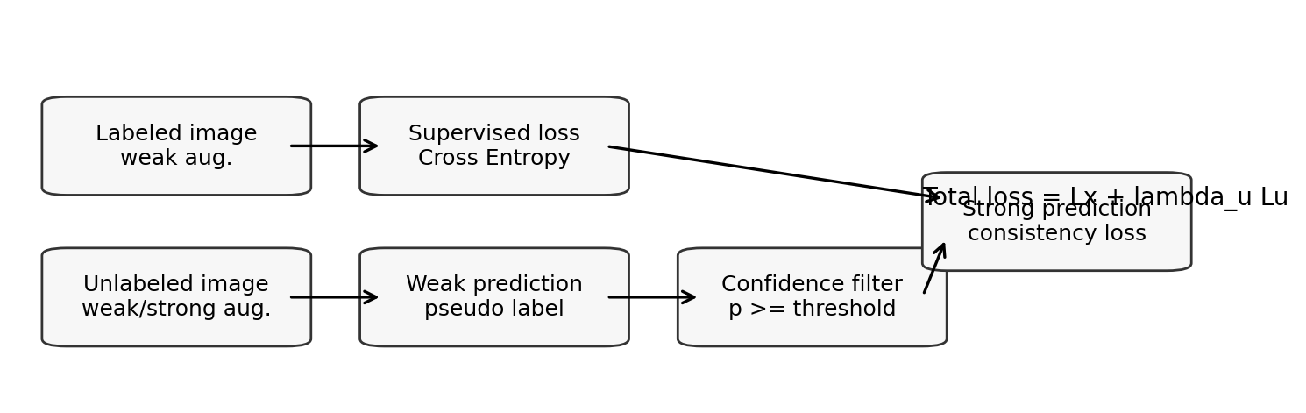
图2-1 FixMatch半监督学习流程图
四、数据预处理与有限标签划分
图像读取时统一转换为单通道灰度图，并缩放到 128×128。监督训练使用弱增强，包括随机裁剪、水平翻转和归一化；FixMatch 对无标签样本同时生成弱增强和强增强视图，强增强额外包含小角度旋转、平移、高斯噪声和随机擦除。
类别 | 训练样本数 | 10%有标签数 | 无标签数
2S1 | 299 | 29 | 270
BMP2 | 233 | 23 | 210
BRDM_2 | 298 | 29 | 269
BTR60 | 256 | 25 | 231
BTR70 | 233 | 23 | 210
D7 | 299 | 29 | 270
T62 | 298 | 29 | 269
T72 | 232 | 23 | 209
ZIL131 | 299 | 29 | 270
ZSU_23_4 | 299 | 29 | 270
表2-1 10%有限标签分层划分结果
有限标签划分采用按类别分层采样，随机种子为 42。10%标签实验共保留 268 张有标签图像，其余 2478 张训练图像在监督实验中不使用，在 FixMatch 实验中作为无标签数据参与一致性训练。
五、模型设计与半监督方法
分类网络采用 SmallResNet。该网络输入为 1×128×128 的 SAR 灰度图，经过 stem 卷积和四个残差阶段提取特征，最后通过全局平均池化与线性层输出 10 类目标 logits。模型参数量约为 2,797,034。选择残差结构的原因是其训练稳定、参数量适中，适合中小规模目标分类数据集。
阶段 | 结构说明
1 | stem: 3x3 conv, 32 channels
2 | layer1: 2 residual blocks, 32 channels
3 | layer2: 2 residual blocks, 64 channels, stride 2
4 | layer3: 2 residual blocks, 128 channels, stride 2
5 | layer4: 2 residual blocks, 256 channels, stride 2
6 | global average pooling + linear classifier
表2-2 SmallResNet网络结构
FixMatch 的核心思想是伪标签和一致性正则。模型先对无标签图像的弱增强视图进行预测，若最大类别概率不低于阈值 0.95，则将该类别作为伪标签，再约束强增强视图得到同样预测。总损失为 L = Lx + lambda_u Lu，其中 Lx 为有标签交叉熵损失，Lu 为通过置信度筛选后的无标签一致性损失，本实验 lambda_u = 1.0。
六、训练设置
实验 | 模式 | 标签比例 | epoch | batch | 学习率 | 有标签 | 无标签/未使用
全标签监督 | supervised | 1.0 | 80 | 64 | 0.001 | 2746 | 0
10%标签监督 | supervised | 0.1 | 80 | 64 | 0.001 | 268 | 2478
FixMatch半监督 | fixmatch | 0.1 | 80 | 32 | 0.001 | 268 | 2478
表2-3 三组实验训练参数
七、实验结果与分析
实验 | 最优测试精度 | 最优epoch | 末轮测试精度 | 末轮测试loss | 训练耗时
全标签监督 | 97.61% | 71 | 96.70% | 0.1609 | 417.22s
10%标签监督 | 78.68% | 60 | 57.90% | 2.1327 | 72.37s
FixMatch半监督 | 87.46% | 34 | 78.35% | 1.0197 | 232.54s
表2-4 三组实验测试结果对比
全标签监督模型最优测试精度为 97.61%，作为本分类网络在该数据集上的参考上限。当标签减少到 10% 时，监督模型最优测试精度下降到 78.68%，下降 18.93 个百分点，说明深度分类网络对标注样本数量较为敏感。FixMatch 在相同 268 张有标签样本基础上使用 2478 张无标签样本，最优测试精度提升到 87.46%，相对 10% 监督实验提升 8.78 个百分点，恢复了约 46.4% 的精度损失。
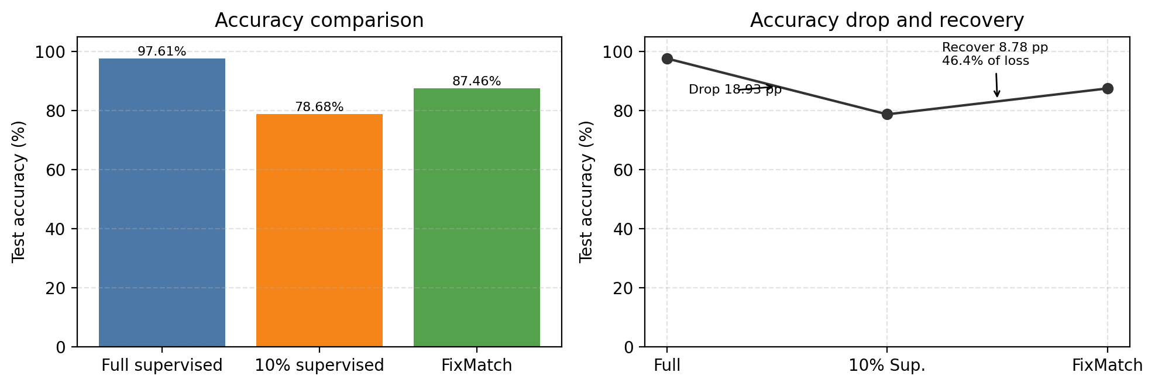
图2-2 基线、有限标签与FixMatch精度对比
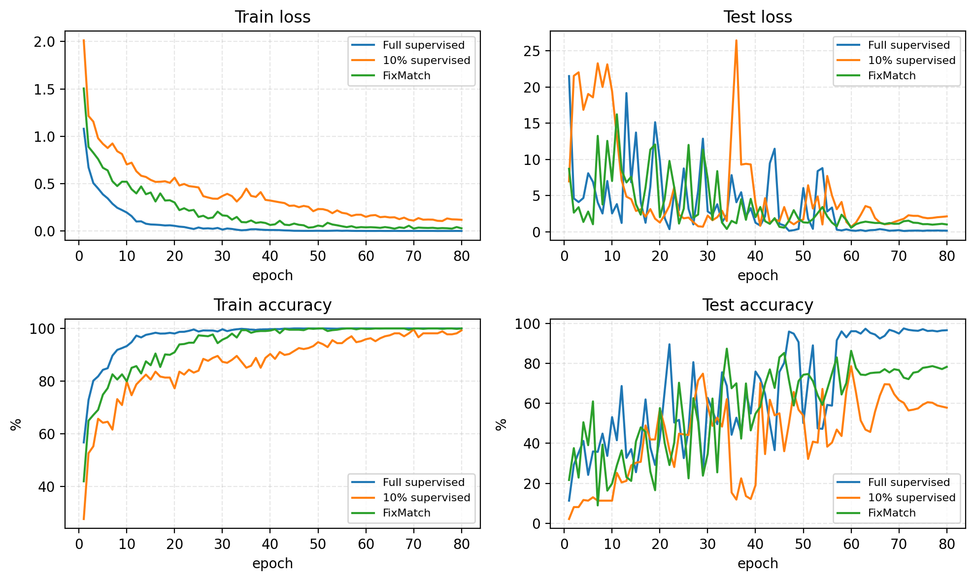
图2-3 三组实验训练与测试曲线
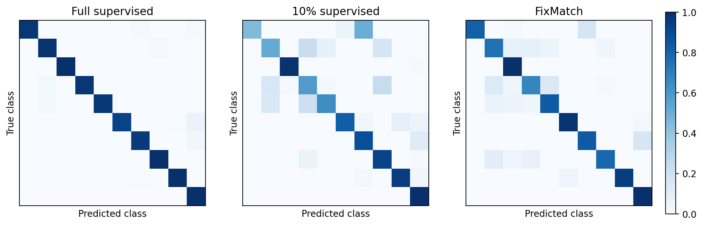
图2-4 三组实验测试集混淆矩阵
从训练曲线可以看到，全标签监督实验训练稳定，测试精度保持在较高水平；10%标签监督实验训练集精度较高但测试精度波动较大，反映出有限标签场景下更容易过拟合少量标注样本；FixMatch 在训练后期通过较高比例的高置信伪标签利用无标签数据，测试精度明显高于单纯 10% 标签监督模型。
八、问题与解决过程
（1）旧项目代码训练脚本和答辩材料生成逻辑混在一起，不便复现。解决方法是重写为 train.py、src/mstar_ssl、tools 三层结构。
（2）有限标签实验容易过拟合。解决方法是固定分层采样、记录 split_ratio*.json，并在报告中同时展示训练曲线和测试曲线。
（3）半监督训练中伪标签阈值影响较大。阈值过低容易引入错误伪标签，阈值过高会降低无标签样本利用率。本实验采用 0.95 作为保守阈值。
（4）当前运行环境缺少中文 Matplotlib 字体，图中中文可能缺字。解决方法是报告正文使用中文说明，图表内部采用英文标签，保证图片可正常渲染。
九、实验结论
本实践完成了深度半监督学习的完整对照实验。实验结果表明，当 MSTAR 训练标签减少到 10% 时，监督学习模型的测试精度显著下降；FixMatch 能够利用剩余无标签图像中的分布信息，通过伪标签和一致性约束提高分类精度，在本次实验中相较 10% 标签监督模型提升 8.78 个百分点。该结果验证了半监督学习在有限标签场景中的有效性。
十、源代码与记录数据说明
文件/目录 | 作用
train.py | 统一训练入口，支持 supervised 和 fixmatch 两种模式
src/mstar_ssl/data.py | MSTAR 数据读取、分层有限标签划分、FixMatch 双视图数据集
src/mstar_ssl/transforms.py | 弱增强、强增强、归一化等图像预处理
src/mstar_ssl/models.py | SmallResNet 和 SmallCNN 分类网络
src/mstar_ssl/eval.py | 测试集评估和混淆矩阵保存
tools/make_presentation_assets.py | 根据 runs 输出生成答辩图表
runs/*/history.csv | 每轮训练 loss、accuracy、测试指标
runs/*/metrics.json | 最优测试精度、最优 epoch、训练耗时和样本数
runs/*/confusion_matrix.csv | 测试集混淆矩阵
presentation_assets/*.png | 报告与答辩使用的结果图
表2-5 源代码与实验记录数据清单
本报告所用结果均来自 mstar_ssl_practice2_clean/runs 下的实际训练输出；源代码、模型权重、CSV记录、JSON配置和图表文件随项目目录一并提交。

